RIWAYAT HIDUP

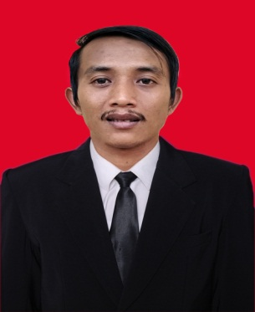
ISMAIL, lahir di Baloli pada tanggal 07 September 1993. Anak kedua dari empat bersaudara. Buah hati dari pasangan Basariah dan Abd. Jalil

Penulis menapaki dunia pendidikan formal pada tahun 1999 di SD Negeri 125 Radda Kabupaten Luwu Utara dan Tamat pada tahun 2005. Pada tahun yang sama penulis melanjutkan pendidikan di SMP Negeri 1 Baebunta dan tamat pada tahun 2007, kemudian kembali melanjutkan pendidikan di SMA Negeri 1 Baebunta dan selesai pada tahun 2010. Pada tahun 2012 penulis melanjutkan pendidikan ke perguruan tinggi dan terdaftar di Universitas Negeri Makassar pada Fakultas Ilmu pendidikan Jurusan Psikologi Pendidikan dan Bimbingan (PPB) dengan Program Studi Bimbingan dan Konseling dengan Program Strata Satu (S1). Selama masa kuliah penulis juga aktif di berbagai lembaga kemahasiswaan di antaranya pernah menjadi anggota bidang IPTEK HIMA PPB FIP UNM periode 2013-2014, menjadi salah satu anggota Majelis Permusyawaratan Mahasiswa ( MAPERWA ) FIP UNM periode 2014-2015

